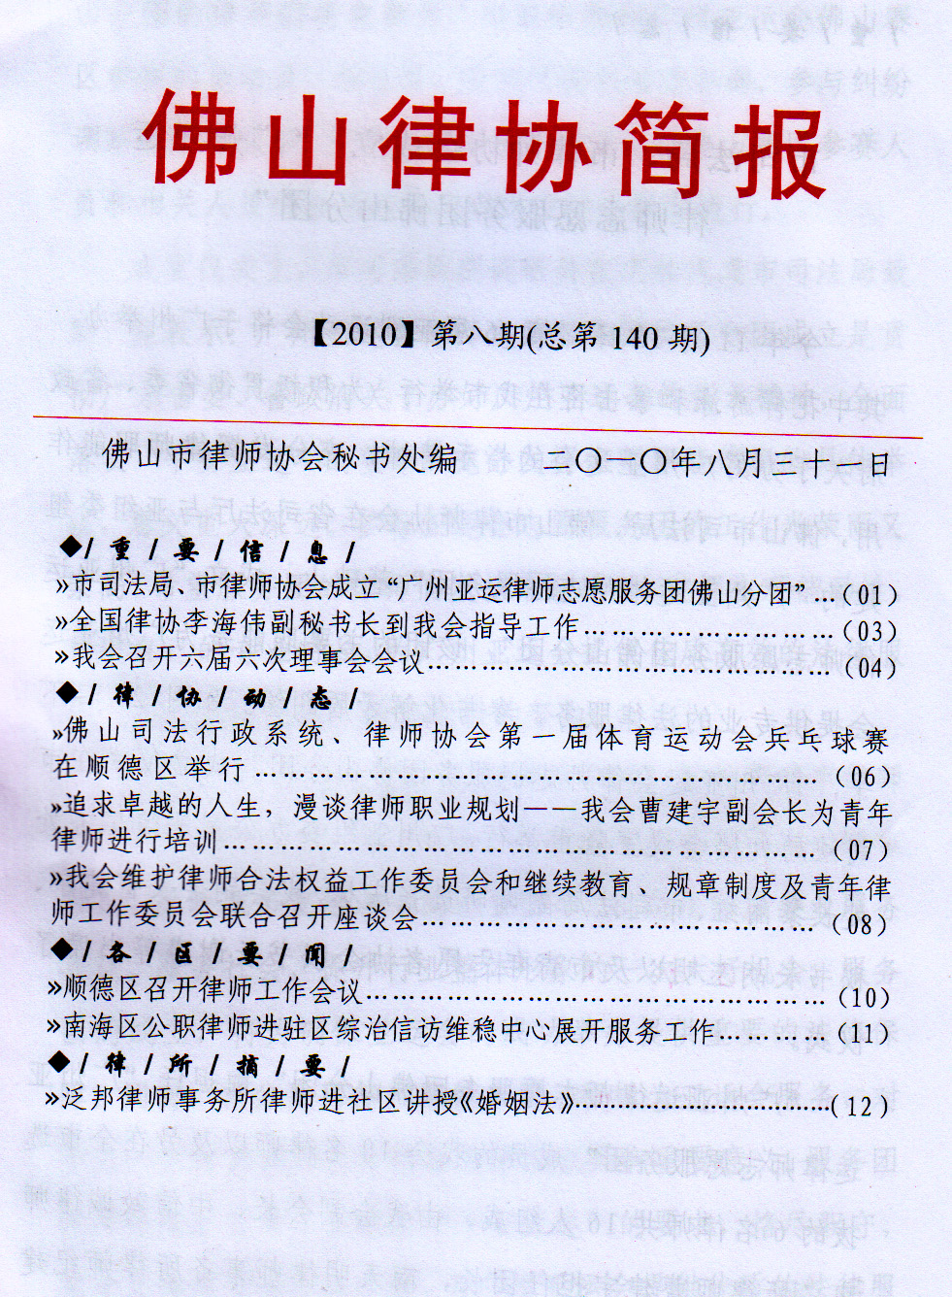
/ 重 / 要 / 信 / 息 /

市司法局、市律师协会成立 “广州亚运
律师志愿服务团佛山分团”

今年11月12日，第16届亚洲运动会将于广州举办，其中花样游泳和拳击将在我市举行。为积极贯彻省委、省政府关于办好广州亚运会的指示精神，充分发挥律师职能作用，佛山市司法局、佛山市律师协会在省司法厅与亚组委组建的“广州亚运律师志愿服务团”基础上，成立“广州亚运律师志愿服务团佛山分团”，该团的主要职能是为广州亚运会提供专业的法律服务，参与化解矛盾纠纷。8月27日下午，“广州亚运会律师志愿服务团佛山分团”成立仪式在市司法局九楼会议室隆重举行，广州亚组委办公室法律事务处处长黎丽红、市司法局副调研员张庆林、我会副会长曹建宇、秘书长胡玉明以及市青年志愿者协会秘书长谢盛等出席了仪式。
“广州亚运律师志愿服务团佛山分团”由担任“广州亚运律师志愿服务团”成员的我会10名律师以及另在全市选拔的6名律师共16人组成，由我会副会长、中信致诚律师事务所律师曹建宇担任团长，南天明律师事务所律师纪建斌、至高律师事务所律师韩丽茹担任副团长。亚运期间，佛山分团的律师们将免费为广州亚组委和广州亚运会佛山赛区参赛的运动员、教练员、裁判员提供法律咨询，参与纠纷调解等法律服务，维护亚组委及广州亚运会佛山赛区参赛人员和相关人员的合法权益，确保亚运会顺利进行。
成立仪式上，市司法局副调研员张庆林代表市司法局致辞。他表示：广州亚运会律师志愿服务团佛山分团成立是贯彻广东省委、省政府关于办好广州亚运会的指示精神，全面落实“平安亚运”的要求，充分发挥律师职能作用的具体举措，意义重大深远。参与亚运会志愿服务团的工作光荣而又崇高，希望服务团的律师们发扬奉献精神、发挥主观能动性，利用自己的专业特长，为广州亚运会提供优质高效的法律服务，为“平安亚运”做出积极的努力。
“广州亚运律师志愿服务团佛山分团”团长曹建宇律师代表全体成员发言：第16届亚运会是广州向世界展示城市形象、反映城市发展水平的重要窗口，也是法律服务业服务亚运、服务社会，提升行业整体形象的一次大好机会。服务团的成立，将为确保亚运会的成功举办提供重要的法律保障。同时，充分发挥律师职能作用，积极为亚运会服务，对于进一步树立律师良好的社会形象也具有重要意义。服务团律师将按照省委、省政府“平安亚运”的要求，恪尽职守，充分发挥律师的专业优势，为广州亚运会提供优质的法律服务，努力维护运动员、裁判员、服务人员的合法权益，为亚运会的成功举办做出应有的贡献。
仪式为“广州亚运律师志愿服务团佛山分团”团长、副团长以及成员颁发了聘书。仪式结束后，广州亚组委办公室法律事务处处长黎丽红对志愿服务团律师进行了培训，黎丽红处长介绍了亚运会的知识、办会目标，重点讲解了亚运会期间律师涉及的法律事务。黎丽红处长最后倡议我市律师积极投入到全民办亚运的行列当中，为确保广州亚运会的成功举办贡献自己的一份力量。

全国律协李海伟副秘书长到我会指导工作

8月7日，全国律协副秘书长、《中国律师》杂志社社长李海伟和《中国律师》编辑部副主任李华鹏在省律协秘书长叶港、宣传联络部主任吴里新的陪同下，到我会指导工作，杨衍卓副局长、周荣炽会长、曹建宇副会长、胡玉明秘书长等接待来访领导。
周荣炽会长向来访领导介绍我会换届后的工作开展情况、各专门专业委员会运作情况、律师行业党建工作情况和经验做法。
李海伟副秘书长认为我会换届后工作抓得紧、开局好，并对我市在律师行业党建工作、律师对外交流工作及培训工作的探索和实践给予充分肯定，对我会结合律师行业特点、扎实开展形式多样的活动表示赞赏。李副秘书长同时对我会近期将举行的律师运动会、律师智慧论坛、法律服务三下乡等工作表示了关注，并表示将会在《中国律师》杂志社上予以报道。

我会召开六届六次理事会会议

2010年8月9日下午，我会六届六次理事会会议在市律协会议室召开。会议由周荣炽会长主持，十五名理事参加了会议，六名理事因事请假。
会议认为，自2009年12月2日换届以来，新一届理事会在各级司法行政机关、上级律协具体指导下，以邓小平理论和“三个代表”重要思想为指导，践行科学发展观，创新思路，积极奉献，认真履职，重点加强了各专门、专业委员会建设和律师队伍建设；强化了继续教育工作，培训内容和次数满足了律师所需；全面推进律师党建工作；沟通、协调各方面关系，努力营造律师行业发展的良好环境；积极开展对外交流，大力加强与港澳律师同行的交流与合作；成功举办律师制度恢复30周年纪念大会暨“七一”文艺晚会，组织律师辩论队参加省律协举办的律师电视辩论大赛获得第一名的佳绩。上半年市律协的各项工作按计划得到落实，成绩显著，受到了各级司法行政机关、上级律协及律师们的充分肯定。
会议认为，市律协下半年工作将继续围绕改善律师执业环境、加大律师维权力度、加强律师工作宣传、丰富律师培训方式、加强律师文化建设、推动律师对外交流等方面去开展。重点办好市律协第一届体育运动会，召开六届二次年度律师代表大会，与市工商联联合举办“智慧佛山、法治同行”论坛，大力推进“法律服务三下乡”活动，以及开展律师行业创先争优活动。

/ 律 / 协 / 动 / 态 /

佛山司法行政系统、律师协会第一届
体育运动会乒乓球赛在顺德区举行

为迎接广州亚运会的举办，集中展示我市司法行政系统和律师行业顽强拼搏、团结奋进的良好精神风貌，增强队伍的凝聚力，推进全民健身活动的广泛开展，市司法局、市律师协会定于2010年8—10月同时举办佛山市司法行政系统、律师协会第一届体育运动会。8月25、26两日，佛山司法行政系统、律师协会第一届体育运动会乒乓球赛在顺德体育中心举行。
本次运动会乒乓球比赛项目由顺德区司法局承办。司法行政系统、律师协会分开进行比赛、排名，采取团体赛的方式进行，来自我市司法行政系统和律师协会共12支队伍参加了比赛。在为期两天的激烈比赛中，参赛队员们充分展示了高超的乒乓球技艺和良好的精神风貌，赛出了水平，赛出了风格。最终，劳教所队夺得了司法行政系统团体比赛第一名，监狱队夺得第二名，禅城、顺德队并列第三名；禅城律师一队夺得律师协会团体比赛第一名，南海律师一队夺得第二名，顺德律师队、禅城律师二队队并列第三名。
接下来，佛山司法行政系统、律师协会第一届体育运动会羽毛球赛、篮球赛将于9月份举行，田径运动会将于10月份举行。

追求卓越的人生，漫谈律师职业规划
——我会曹建宇副会长为青年律师进行培训

8月13日下午，我会在佛山市广播电视大学为全市执业5年以下的律师举行了一期青年律师培训。我会曹建宇副会长以“追求卓越的人生，漫谈律师职业规划”为题，结合自身执业经验和成长历程，为我市150多名青年律师作了精彩的演讲，我会继续教育、规章制度及青年律师工作委员会陈志辉主任主持了本次培训。
曹建宇副会长从执业目标、职业规划出发，畅谈了确立人生目标对职业生涯的重要性，并从执业技巧、诉讼风险与违规行为等方面讲授了青年律师在执业过程中应该要注意和避免的问题，曹建宇副会长建议青年律师们要多做义工、助人为乐以提升自我，做一个有正义感的律师。
本次培训对我市青年律师树立良好的职业道德、加强执业纪律、防范执业风险、提高执业技能具有积极的现实意义，深受广大律师的欢迎，收到了良好的效果。

我会维护律师合法权益工作委员会和继续教育、规章制度及青年律师工作委员会联合召开座谈会

律师在代理案件过程中遭遇委托人无故单方面解除合同的情况时有发生，特别是风险代理案件中因委托人单方解除合同导致律师费收取困难的问题，已严重危及到整个律师行业的利益。如何防范此类风险和减少纠纷，保护律师合法利益？市律协维护律师合法权益工作委员会和继续教育、规章制度及青年律师工作委员会于2010年8月24日下午就此联合召开了专题座谈会。会议由曹建宇副会长主持，维护律师合法权益工作委员会主任委员陈紫芸，继续教育、规章制度及青年律师工作委员会主任委员陈志辉及两委员会委员出席了会议。
座谈会围绕“如何防范委托方单方面解除合同导致律师合法权益受到损害的问题”以及“由市律协制作的民事委托代理合同是否需要重新制作或修改的问题”展开了热烈的讨论。委员们纷纷就委托方单方面解除合同时遇到的争议和困难提出自己的见解，就几种不同的操作方案的利弊进行分析。与会者趋向一致地认为，规避此类风险的有效做法还是要在订立代理合同上下功夫。合同条款要能有效抑制单方解除合同的随意性，一旦出现纠纷时有明晰的责任认定，且这些约定必须得到法院的支持，以切实保障双方的合法权益不受侵害。实现上述目标，需要全市律师共同努力，集中集体智慧来完成。座谈会就下一步工作开展的建议以纪要的形式反映给会长会议和理事会。

/ 各 / 区 / 要 / 闻 /

顺德区召开律师工作会议

8月20日下午，顺德区委政法委（区司法局）召开顺德区律师工作会议。区委政法委副书记、区司法局常务副局长关庆祥，局务委员李林枝及全区各律师事务所负责人等共48人参加了会议。
区委政法委（区司法局）局务委员李林枝总结了上半年全区律师工作情况，肯定了律师在队伍教育学习、党建、服务政府、参与维稳和公益性法律服务方面取得的成绩，指出了工作中的存在问题。并结合创建“平安亚运”的总体要求，提出了下一阶段工作部署：一是以警示教育和党建工作为抓手，进一步加强队伍建设；二是发挥律师维稳职能，为亚运会创造稳定的社会环境；三是加大律师服务企业的力度，构建和谐的劳动关系；四是继续发挥村居法律顾问的作用，确保基层的和谐稳定；五是落实"两结合"律师管理体制，促进律师行业健康发展。
区委政法委副书记、区司法局常务副局长关庆祥就全区律师行业发展的方向和目标，提出了三点要求：一要加强学习，正确把握律师队伍的政治定位。广大律师要深刻理解中国特色社会主义法律工作者的本质内涵、基本要求和职责使命，充分认识新时期党和国家以及广大人民群众对律师工作的新要求，顺应时代的趋势与需要，承担起国家和社会赋予的责任，坚定不移地做中国特色社会主义法律工作者，做经济社会又好又快发展的服务者、当事人合法权益的维护者、社会公平正义的保障者和社会和谐稳定的促进者。二要加强律师党建工作和队伍业务建设，引入科学管理理念和建立完善的分配机制，引领律师所向规范化、规模化、专业化的方向健康发展。三要提升服务，积极为推动我区经济发展转型、社会和谐稳定、解决社会民生问题提供优质的法律服务。
会上，海迪森、泛邦、杏强等3家律师事务所分别作了发言。会议传达了司法部、省司法厅和市司法局关于律师工作座谈会议精神，通报了近年来全区投诉律师及2009年度律师所执业年度考核情况。各律师所还就工作业务、改善律师执业环境等问题进行了交流。

南海区公职律师进驻区综治信访
维稳中心展开服务工作

8月23日上午，南海区公职律师与其它相关部门工作人员一起正式进驻区综治信访维稳中心并开展日常值班接访工作，这标志着公职律师服务维稳又多了一个全新、有力的工作平台。
区综治信访维稳中心是南海区在统筹综治、维稳、信访、司法、公安、法院、检察、人力资源和社会保障局等相关部门以及群团组织力量的基础上，为来访群众搭建起的“一站式”区级服务平台。为确保该中心的维稳作用能得到充分发挥，在如何派员参与问题上，南海区司法局局党组经认真研究讨论后，认为公职律师大局意识强、法律专业水平高，并有多年的参与维稳工作经验，于是决定选派两名具有多年执业经历的骨干律师轮流参与每个工作日的驻点服务。进驻中心后，公职律师的工作职责包括：参与领导现场接访和日常接访活动；对来访群众提出的涉及法律方面的问题进行耐心、细致地解释说服工作；引导来访群众走合法的解决诉求途径，并提供相应的司法程序指引；协助对无理缠访的人员进行法律宣传教育，促其息诉罢访；对符合法律援助条件的来访群众，指引其向法律援助处申请法律援助；参与政府交办或协办的各项维稳工作等。
公职律师值班接访活动纳入区综治信访维稳中心这一全新和有力的工作平台后，不仅实现了公职律师驻点服务机制从自发式、分散式向常态化、规范化的深层次转变，而且必将大大促进公职律师维稳工作能力和效率的提升。

/ 律 / 所 / 摘 / 要 /

泛邦律师事务所律师进社区讲授《婚姻法》

为进一步贯彻普法思想和落实普法工作，提高社区工作人员法律知识水平，顺德区幸福社区居委会特于2010年8月13日上午举办幸福社区法律知识讲座——婚姻法主题专场，讲座邀请泛邦律师事务所吴带琼律师进行主讲。
讲座中，吴带琼律师主要就《婚姻法》中的自由婚姻、家庭关系、离婚和家庭暴力等几个常见的方面进行深入浅出的讲解，并向全体工作人员举出典型事例使其加深认识，全体工作人员亦向吴带琼律师就社区曾出现的个案积极进行请教。
整个讲座气氛热烈，效果显著，令社区工作人员获益良多，有助于切实提高处理工作人员法律纠纷的能力，营造更好更和谐的社区环境。

送：省律协，市人大法工委、市政协社会和法制委、市政法委综合治理办公室、市政法委研究室、市民政局办公室、市政府法制局、市法官协会、市检察官协会、市警察协会，赖紫宁局长、杨衍卓副局长、张庆林副调研员、市局办公室、律公科，各区司法局、部分周边城市律协
发：各律师事务所

佛山市律师协会秘书处编（共印42份）

